LINQ QUERIES

Radili smo na projektu sa nizom koji sadrži nazive država od kojih sve počinju slovom A.

LINQ upit sastoji se od riječi poput FROM i IN i WHERE koje upotrebljavate za filtriranje podataka. Krenimo od početka. U obrazac smo dodali novi gumb. Možete dva puta kliknuti na taj novi gumb da biste došli do koda.

Dodali smo niz: 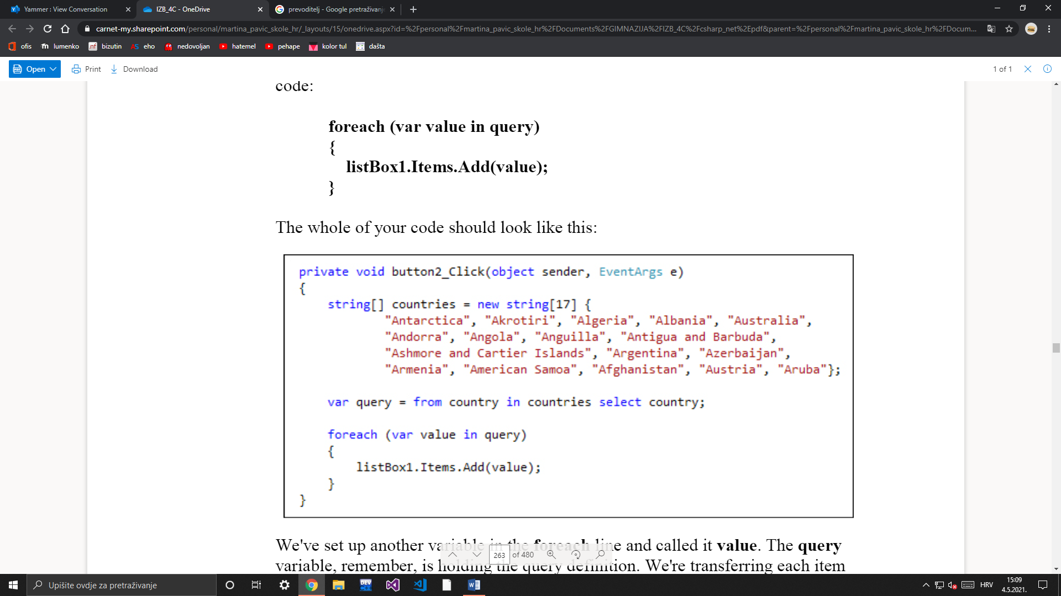

string[] countries = new string[17]

{

"Antarctica", "Akrotiri", "Algeria", "Albania", "Australia", "Andorra", "Angola", "Anguilla", "Antigua and Barbuda", "Ashmore and Cartier Islands", "Argentina", "Azerbaijan", "Armenia", "American Samoa", "Afghanistan", "Austria", "Aruba"

};

Ovaj niz smo sortirali na tri načina.

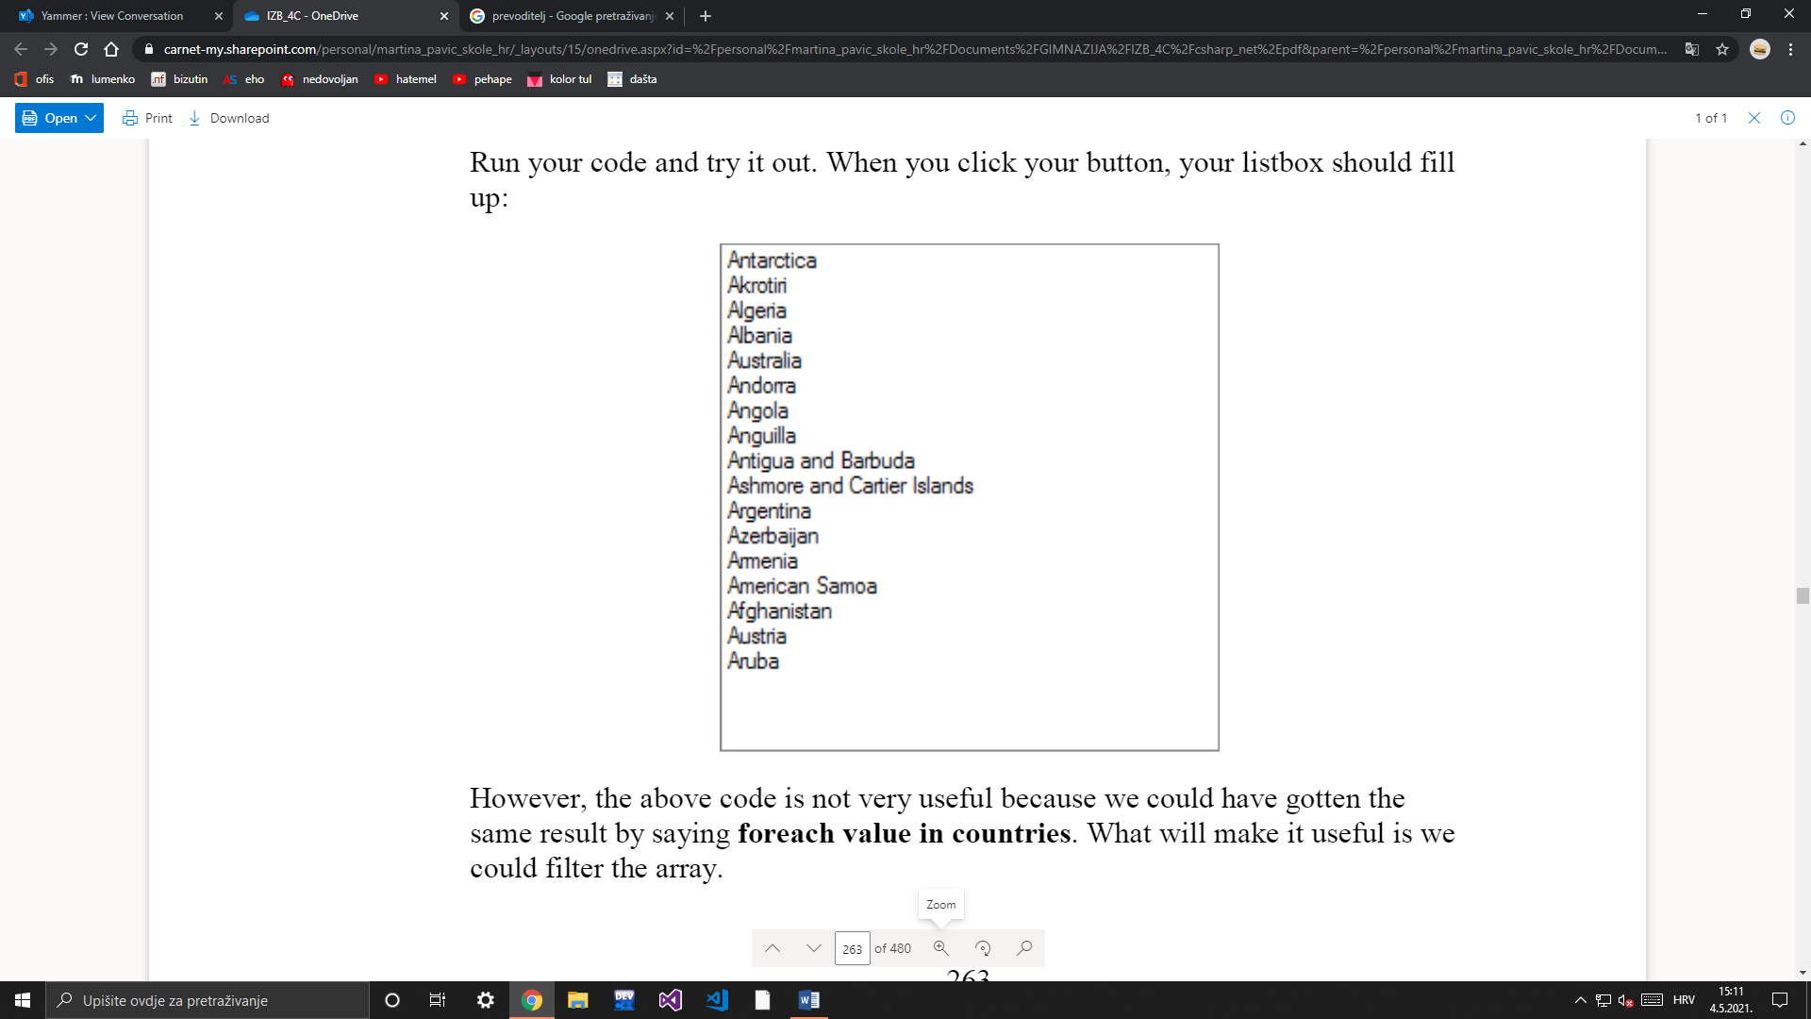

**Prvi način:**

var query = from country in countries

where country.Length > 10

orderby country

select country;

U ovom primjeru smo izdvojili države koje imaju više od 10 slova u nazivu.

**Drugi način:**

var query = from country in countries

where country.Length < 7

orderby country

select country;

U ovom primjeru smo izdvojili države koje imaju manje od 7 slova u nazivu.

**Treći način:**

var query = from country in countries

where country.StartsWith("An")

orderby country

select country;

U ovom primjeru smo izdvojili države koje počinju na „An“.

Sve dane liste koje smo dobili smo ispisali u listboxu:

foreach (var value in query)

{

listBox1.Items.Add(value);

}